Oficio N°18.910
rrp/fgp
S.91ª /371ª

VALPARAÍSO, 17 de octubre de 2023

La Cámara de Diputados, en sesión de esta fecha, aprobó en general el proyecto de ley que promueve la transparencia y la adopción de medidas para la inclusión laboral de las mujeres en las empresas que indica., correspondiente al boletín N° 15.694-34.

Por haber sido objeto de la indicación que se adjunta, me permito remitir la totalidad de los antecedentes para que la comisión que US. preside emita el segundo informe, de conformidad con lo dispuesto en el inciso cuarto del artículo 130 del reglamento de la Corporación.

Hago presente que la Sala aprobó en general esta iniciativa por 89 votos a favor, de un total de 154 diputados en ejercicio.

Lo que tengo a honra comunicar por orden del señor Presidente de la Cámara de Diputados.

Dios guarde a US.

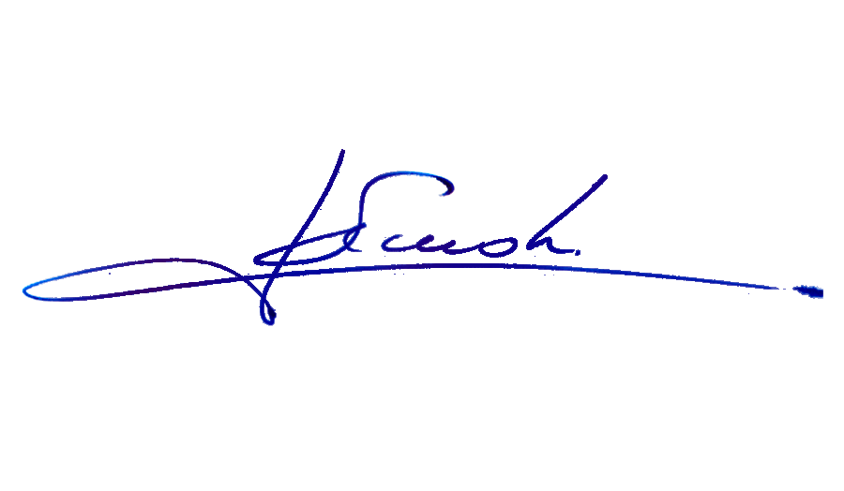

RAFAEL RUZ PARRA
Abogado Oficial Mayor (S) de Secretaría

A LA PRESIDENTA DE LA COMISIÓN DE MUJERES Y EQUIDAD DE GÉNERO
INDICACIÓN AL PROYECTO DE LEY QUE PROMUEVE LA TRANSPARENCIA Y LA ADOPCIÓN DE MEDIDAS PARA LA INCLUSIÓN LABORAL DE LAS MUJERES EN LAS EMPRESAS QUE INDICA.

Boletín N°15.694-34

Artículo Único

Del diputado Andrés Giordano Salazar

Para reemplazarlo por el siguiente:

“Artículo único.- Introdúcense las siguientes modificaciones en el Código del Trabajo:

1. Incorpórase en el Título III del Libro I el siguiente epígrafe que crea un Capítulo III, nuevo:

“Capítulo III. De las medidas para la inclusión de las mujeres trabajadoras en las empresas.”.

2. Agrégase, a continuación del epígrafe que establece un nuevo Capítulo III, el siguiente artículo 157 quinquies, nuevo:

“Artículo 157 quinquies.- Las empresas de doscientos o más trabajadores elaborarán un informe anual sobre el estado de la equidad de género al interior de la organización y las medidas adoptadas a su favor. Igualmente, deberán confeccionar dicho informe las empresas de cincuenta o más trabajadores que pertenezcan a los sectores minero, de investigación y desarrollo, financiero, de energía, del transporte y de la construcción.

El informe contemplará, al menos, el porcentaje de participación de mujeres dentro de la organización, indicadores sobre su ejercicio en cargos de responsabilidad, medidas para la conciliación de la vida laboral, familiar y personal, y antecedentes de brecha salarial y otras medidas que haya adoptado para promover la equidad de género. Para estos efectos el informe considerará los parámetros en la materia establecidos mediante resolución del Ministerio del Trabajo y Previsión Social, previo informe del Ministerio de la Mujer y Equidad de Género.

El informe deberá ser confeccionado y enviado de forma electrónica en el mes de marzo de cada año a la Dirección del Trabajo, la que deberá remitir estas comunicaciones, dentro de los primeros cinco días hábiles del mes de abril de dicha anualidad, al Comité Interministerial para la Igualdad de Derechos y Equidad de Género y al Consejo Superior Laboral. Asimismo, se mantendrá a disposición del público en los respectivos sitios electrónicos de las empresas.”.”.

***

